1. Петь диктанты (№№ 1, 2, 3) в одноименных тональностях - C-dur и c-moll нотами и цифрами (для удобства исполнения — не «первая, вторая, третья...», а «раз, два три...»). Проверьте правильность записи диктантов в ваших тетрадях (фото в приложении). В любом варианте исполнения — всегда — левая рука дирижирует, правая прохлопывает ритмический рисунок.
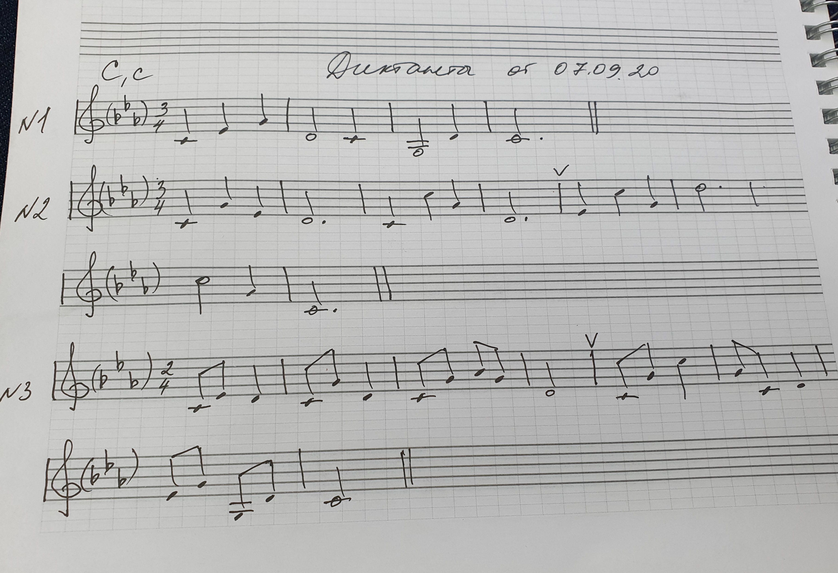

2. Цепочка интервалов в E-dur — петь нотами и ступенями (цифрами). Два варианта исполнения — одноголосно (каждый интервал поете снизу вверх нотами и ступенями) и двухголосно с инструментом (нижний голос играете, верхний поете нотами и ступенями, и наоборот верхний играете, а нижний поете нотами и ступенями). Фото цепочки интервалов в приложении.
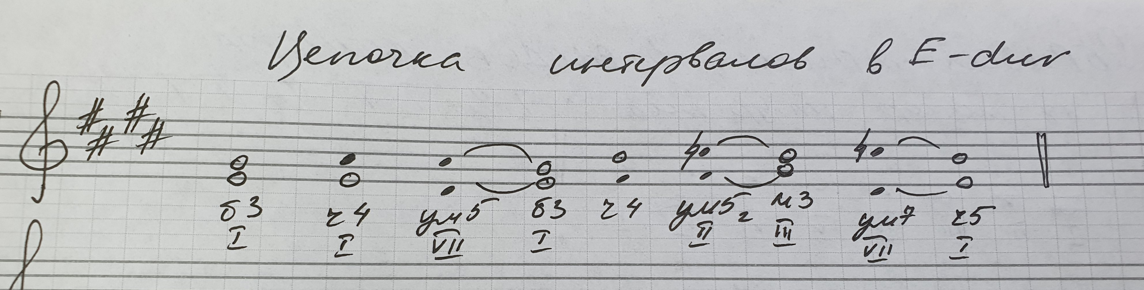

3. Канон E-dur — пока подготовительный этап к собственно канону - проучить мелодию по нотам, одновременно дирижировать левой рукой и прохлопывать ритм правой рукой (поем мелодию подряд все три строчки от начала до конца). Фото канона в приложении.
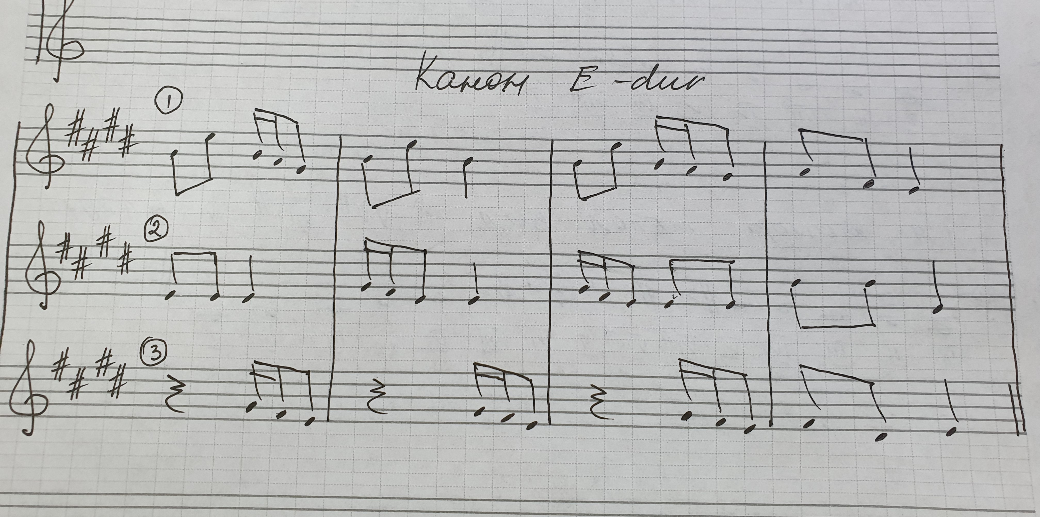

Каноны, с большой долей вероятности, будем выносить на экзамен, поэтому продумайте, как вы их будете хранить этот учебный год: заведете отдельную тетрадь, в которую будете их переписывать, или будете распечатывать и хранить в отдельной папке. Как удобно вам. Главное, не забывайте приносить каноны на КАЖДЫЙ урок.

